18 Пробвайте 02 Списък със задачи

Задачата, която имате, изисква да създадете програма, която позволява да създавате списък със задачи, които имате да изпълните. Нека всяка една задача се описва с наименование, описание и срок за изпълнение.

Създайте форма със списъчен изглед, която изглежда по следния начин:

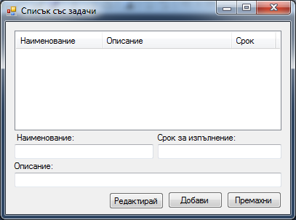

Задайте стойност Details за свойството View на списъчния изглед и добавете три колони като използвате колекцията Columns от прозореца Properties.

В обработчика на събитието Click на бутона “Редактирай” добавете код, който променя текста на поделементите за селектирания елемент. Използвайте свойството SelectedItems на контрола ListView.

В обработчика на събитието Click на бутона “Добави” добавете код, който добавя нов елемент към списъчния изглед.

В обработчика на събитието Click на бутона “Премахни” добавете код, който премахва селектирания елемент от списъчния изглед. Използвайте метода Remove на колекцията Item.

Не забравяйте да изчистите съдържанието на трите текстови полета при натискането на бутоните “Редактирай” и “Добави”, след като съответно е редактиран или добавен елемент.

Изградете проекта и ако няма грешки изберете опцията Start Debugging от менюто Debug, за да стартирате програмата.

Ако програмата работи правилно, я покажете на вашия учител.

